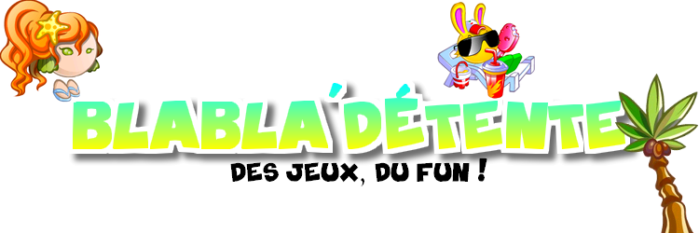
Bonjour à tous !
Intro : C’est en cette période hivernale, que voici le 1er Numéro de Blabla’Détente dans une version « Hiver ». Dans ce journal, vous retrouverez des jeux comme des mots fléchés, labyrinthes… Nous avons pensé à vous et à une lecture plus confortable, un document est joint à ce journal, pour que vous puissiez le télécharger et jouer directement sur votre ordinateur. Aller c’est partiiiii !
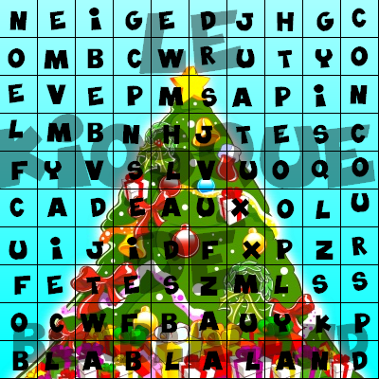
Mots Fléchés

- Blablaland
- Cadeaux
- Concours
- Fêtes
- Neige
- Noël
- Sapin

Labyrinthes
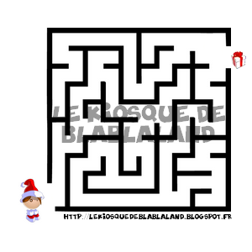
Labyrinthe Facile (Trèèèèèès)
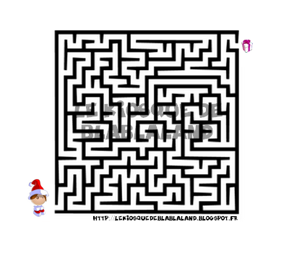
Labyrinthe Moyen
Les 4 Différences !

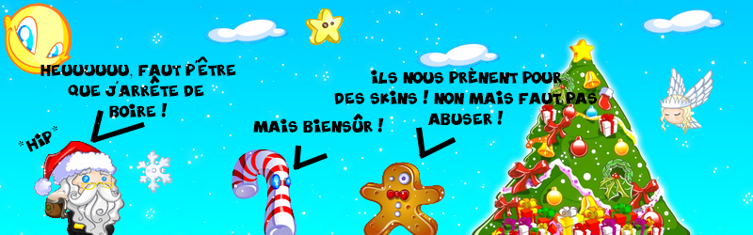

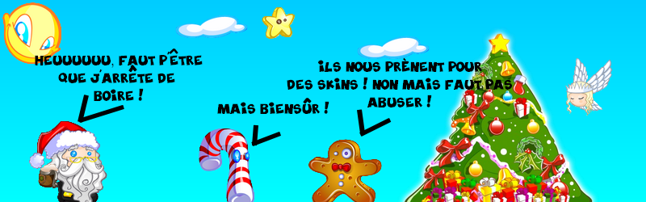
Vous les avez trouvés ?
Les 7 Différences !
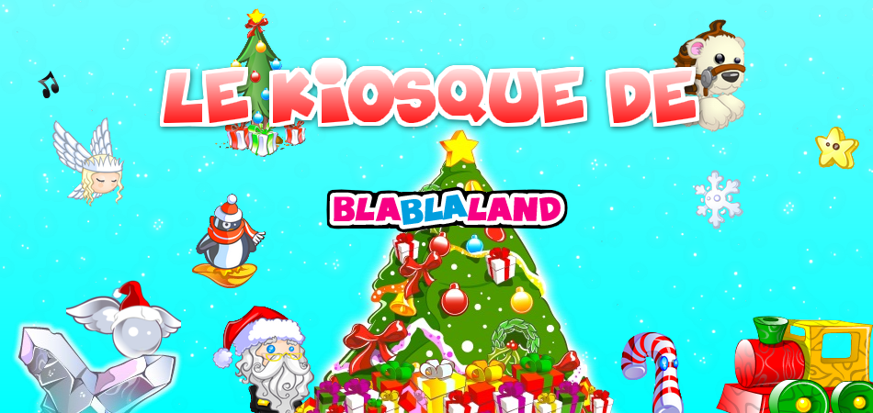
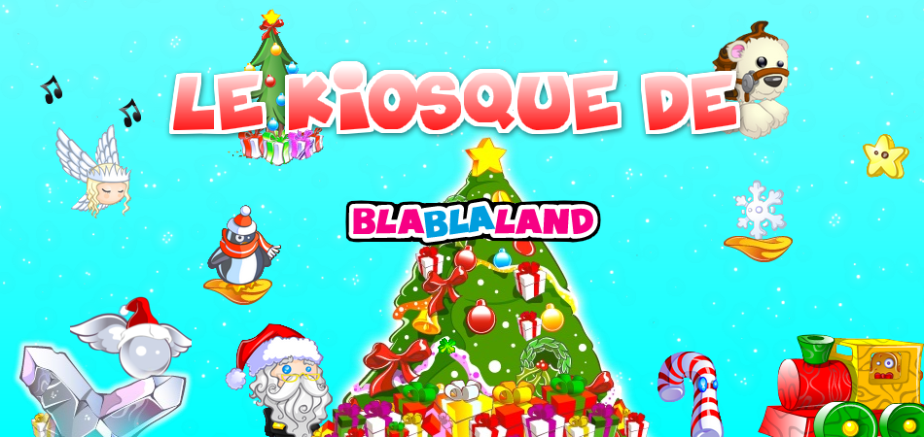
Jeux en Vrac !
Trouve tous les cadeaux !
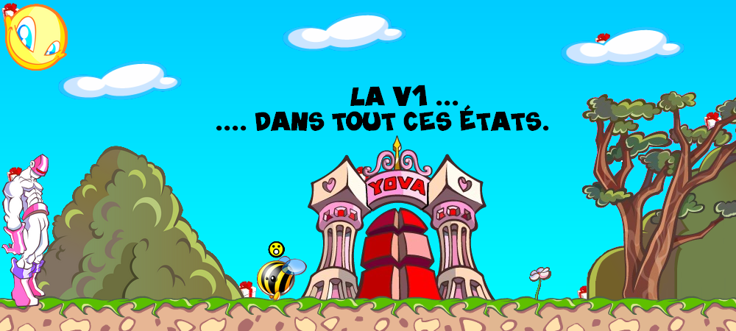
Combien il y a-t-il de SORTE de Smilley ?
